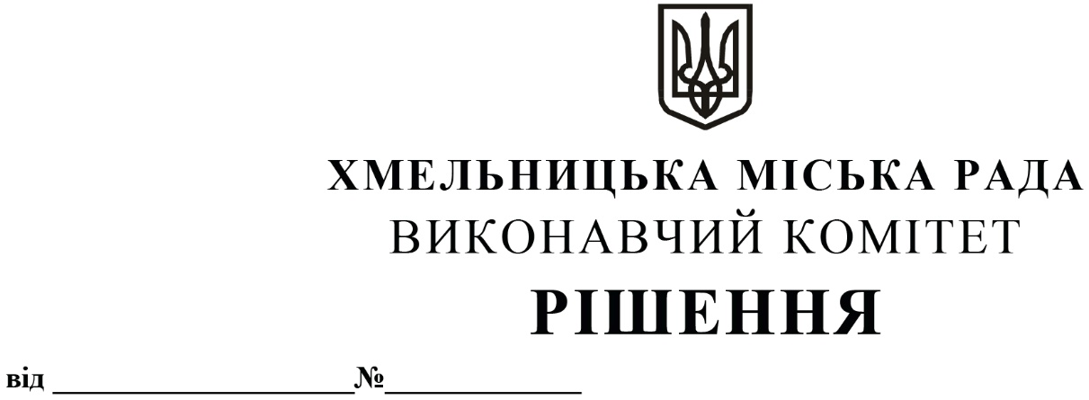

Про внесення змін в рішення виконавчого комітету від 28.12.2023 № 1689

Розглянувши лист благодійної організації «Благодійний фонд «Я – Маріуполь», керуючись розпорядженням начальника Хмельницької обласної військової адміністрації від 12.01.2024 № 15/2024-р «Про заходи щодо організації в області суспільно корисних (громадських) робіт», Порядком організації громадських та інших робіт тимчасового характеру, затвердженим постановою Кабінету Міністрів України від 20.03.2013 № 175, Указом Президента України № 64/2022 від 24.02.2022 «Про введення воєнного стану в Україні», Законами України «Про зайнятість населення», «Про правовий режим воєнного стану», «Про місцеве самоврядування в Україні», виконавчий комітет міської ради

В И Р І Ш И В:

- Внести зміни в рішення виконавчого комітету від 28.12.2023 № 1689 «Про організацію громадських робіт в умовах воєнного стану на території Хмельницької міської територіальної громади у 2024 році та втрату чинності рішення виконавчого комітету», включивши в пункт 9 додатку до рішення наступного роботодавця: «Благодійна організація «Благодійний фонд «Я – Маріуполь».
- Контроль за виконанням рішення покласти на заступника міського голови - директора департаменту інфраструктури міста В. Новачка.

Міський голова | Олександр СИМЧИШИН

